03 lutego 2023 r.

Volkswagen Bulli dla dzieci i kolekcjonerów – wersja Playmobil i z klocków LEGO
- Bremen Classik Motorshow 2023 (3-5 lutego) – otwarcie sezonu wystaw samochodów zabytkowych
- Na stoisku w hali nr 5, Volkswagen Samochody Dostawcze zaprezentuje małe i duże Bulliki
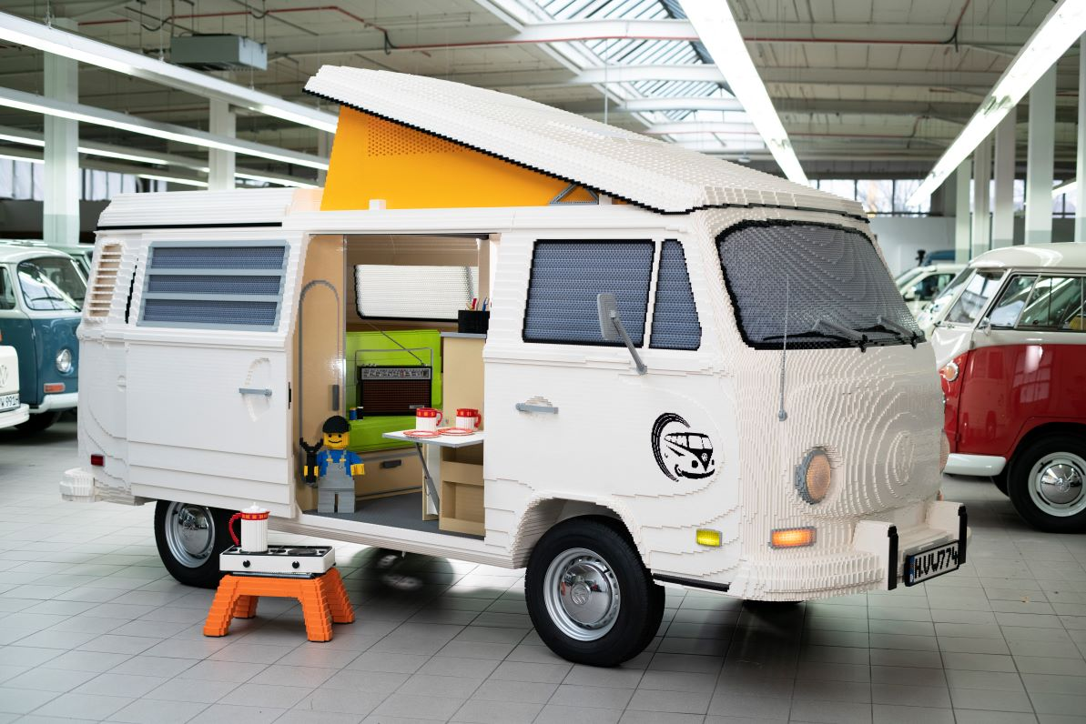
Poznań, 3 lutego 2023 r. W tym roku, po dwuletniej przerwie, rozpoczęcie sezonu wystawowego samochodów zabytkowych jest wyjątkowym wydarzeniem. Podczas targów Bremen Classic Motorshow 2023, dział oldtimerów marki Volkswagen Samochody Dostawcze pokaże dwie gwiazdy – bohaterów dziecięcych zabaw. Będą to Volkswagen T1 z 1962 roku, który posłużył jako prototyp dla zabawki marki Playmobil oraz prawdopodobnie największy na świecie Bulli zbudowany z klocków LEGO.
W hali nr 5 bremeńskich terenów targowych, eksperci z Hanoweru zaprezentują swe eksponaty na wspólnym stoisku z Audi Tradition, Volkswagen Classic i Autostadt. Odwiedzający imprezę będą mogli odbyć tam „podróż w czasie” do dziecięcego pokoju, w którym zabawki i modele samochodów stały się impulsem do spełniania motoryzacyjnych marzeń. Często w tych marzeniach występowały samochody marki Volkswagen Samochody Dostawcze, przede wszystkim Bulli. W 2011 roku firma LEGO® wprowadziła na rynek pierwszy zestaw klocków do samodzielnego zbudowania Bulli - kampera T1 z roku modelowego 1962. Zestaw pozostawał w ofercie do roku 2020 i składał się z 1334 klocków. Kolejny zestaw pojawił się w roku 2021 i był to T2 Camper.
Na stoisku podziwiać można nie tylko „małe” kampery-zabawki. Zobaczyć można również, a może przede wszystkim, prawdopodobnie największego na świecie Bulli zbudowanego z klocków LEGO®. Pełnowymiarowy kamper T2 zbudowany został z 400 000 klocków. Certyfikowany budowniczy LEGO® odtworzył pojazd w zaledwie sześć tygodni. Wyjątkowy pojazd uzupełniają piękne dodatki, których nie powinno zabraknąć w żadnym kamperze. Wzorem dla tego Bulli zbudowanego z klocków był T2a „Horst” z kolekcji zabytkowych samochodów marki Volkswagen Samochody Dostawcze. „Horsta” również można w Bremie zobaczyć.
Dosłownie kilka kroków dalej, znaleźć można inną koncepcję zabawki – tym razem od firmy Playmobil. Kilka lat temu, przy okazji spotkania w siedzibie marki Volkswagen Samochody Dostawcze w Hanowerze, managerowie Playmobil poznali zbudowanego w roku 1962 kampera T1, tzw. „Henrik the Red”. Ten Bulli od razu ich zainspirował, został „zplaymobilizowany” i od roku 2021 cieszy oczy nie tylko dzieci na półkach sklepów z zabawkami.
Jesienią 2021 Playmobil uruchomił również konfigurator Bulli, za pomocą którego klienci mogą skonfigurować własnego kampera. Oprócz pięciu różnych kombinacji kolorystycznych, zamówić można zindywidualizowane tablice rejestracyjne oraz figurki. To tak, jakby w sprzedaży ponownie pojawiły się zupełnie nowe T1 Bulli – choć tym razem tylko w skali 1:18.
Więcej informacji na temat targów klasyków w Bremie znaleźć można tutaj: www.classicmotorshow.de

Kontakt:
Magda Piekarczyk - Olszak
Kierownik komunikacji marketingowej i PR
Volkswagen Samochody Dostawcze
tel.+48 690 406 386
e-mail: magda.piekarczyk@volkswagen.pl

O marce Volkswagen Samochody Dostawcze:
Marka Volkswagen Samochody Dostawcze (VWSD) jako wiodący producent lekkich samochodów dostawczych znacząco i nieustannie kształtuje przemysł transportowy, zarówno towarowy jak i pasażerski. Nasze pojazdy przewożą pracowników budowlanych, rodziny i poszukiwaczy przygód, bułki, paczki i deski surfingowe. Codziennie pomagają niezliczonym ludziom na całym świecie w wykonywaniu swojej pracy, jeżdżą po drogach jako mobilne warsztaty oraz dowożą lekarzy pogotowia i policjantów do miejsc ich interwencji.
W zakładach w Hanowerze (D), Poznaniu (PL), Wrześni (PL) i Pacheco (ARG) około 24 tys. pracowników produkuje serie Transporter, Caddy, Crafter i Amarok, a od 2022 r. – również ID. Buzz – w pełni elektryczny model wzorowany na kultowym VW Bulli. Volkswagen Samochody Dostawcze to w obrębie Grupy Volkswagen wiodąca marka w zakresie jazdy autonomicznej oraz usług mobilności, takich jak Mobility-as-a-Service i Transport-as-a-Service – są to dziedziny, w których marka kształtuje przyszłość mobilności. W ten sposób marka transportuje społeczeństwo jutra wraz z jego wszystkimi wymaganiami ku czystej, inteligentnej i zrównoważonej mobilności. Za taką właśnie mobilnością opowiada się marka Volkswagen Samochody Dostawcze zgodnie ze swoją maksymą: transportujemy sukces, wolność i przyszłość.

